BRZOPOTEZNI SERIJAL GOSPODARI MJESECA
“Gospodar siječnja 2022.“
nedjelja, 30. siječnja 2022.
Rovišće, Općinski dom, Trg hrvatskih branitelja 1

Organizator: ŠK "Ivan Dvoržak" Rovišće – Zrinski Topolovac
Mjesto održavanja: Rovišće, Općinski dom, Trg hrvatskih branitelja 1

Vrijeme održavanja: nedjelja, 30. siječnja 2022. u 15 h
Pravo sudjelovanja: svi igrači iz zemlje i inozemstva s pripadajućim FIDE-ID brojem i važećom
Covid-potvrdom ili negativnim testom, ne starijim od 48 h. Turnirska lista
A-turnira zaključit će se s brojem 50, te još 25 sudionika odvojenog Turnira šahovskih nada (2008. godište i mlađi). Nakon dostignutog dozvoljenog broja sudionika formirat će se lista čekanja. Organizator zadržava mogućnost „posebnih pozivnica i ulaznica“ za najvjernije sudionike serijala.
Sustav natjecanja: Švicarski sustav u 9 kola, pravila FIDE za brzopotezni šah. Turnir će se rejtingirati
za FIDE-blitz rejting.
Tempo igre: 7 minuta + 3 sekunde dodatka za svaki odigrani potez počevši od prvoga
Nagrade: Pehari i medalje za pobjednike turnira i najuspješnije sudionike po ostalim kategorijama (veterani, šahistice, juniori, kadeti, amateri). Pehari i medalje za pobjednike Turnira šahovskih nada.

Predmetne nagrade iznenađenja za vjerne poklonike serijala „Gospodari mjeseca“.
Kotizacija: - 40 kn u predprijavi (50 kn na dan turnira)
- 30 kn za žene, kadete, umirovljenike i juniore (40 kn na dan turnira)
- 20 kn za šahovske nade – djecu rođenu 2010. i mlađe (30 kn na dan turnira)
- Igrači s FIDE-titulama FM, IM, GM, WFM, WIM i WGM ne plaćaju kotizaciju

Za sve sudionike osigurani su napitci za vrijeme natjecanja i domjenak na kraju turnira.

Obveza sudionika: Donijeti šahovsku garnituru sa digitalnim satom.

Predprijave se zaprimaju na e-mail: vlado.karagic@gmail.com do 28. siječnja 2022. godine u 20 h ili do dostignutog dopuštenog broja sudionika.
Prijave na dan turnira zaprimaju se najkasnije do 14.45 sati.

Turnir će se održati u skladu s važećim epidemiološkim mjerama u zadnjem tjednu siječnja. Jedino tako smo mogli ishoditi suglasnost za njegovo odigravanje. Molimo sve sudionike, prijatelje i goste za strpljenje i razumijevanje.
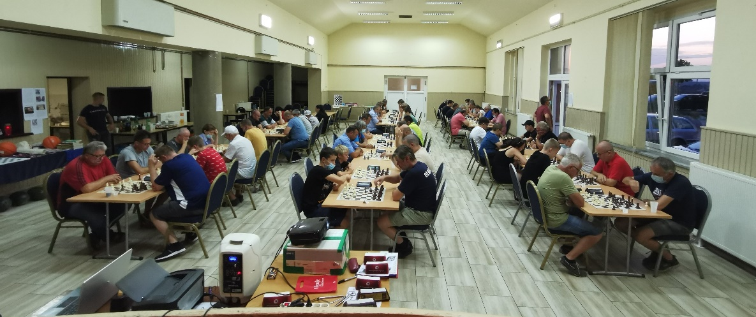

* * *
Kontakt telefon:
099/ 46 12 084
Vlado Karagić

Direktor turnira:
Tomislav Dragić

